Příloha k Č.j. PPR-4872-28/ČJ-2011-0099EC Počet listů: 10

Obchodní a technické podmínky

Nabídka musí obsahovat:
1) Nabídkovou cenu
- nabídková cena bude zpracována v členění a bude obsahovat:
- cenovou nabídku za 1 ks a 1 typ nášivky v Kč bez DPH a s DPH,
- cenovou nabídku za požadované ks a 1 typ nášivek v Kč bez DPH a s DPH
- celkovou cenu za všechny typy nášivek v Kč bez DPH a s DPH,
- nabídková cena bude stanovena jako cena nejvýše přípustná,
- v ceně bude zahrnuto dopravné a balné do místa plnění.
2) Kontaktní osobu ve věci zakázky, její telefon a e-mailovou adresu.
3) Kopii výpisu z obchodního rejstříku, pokud je v něm zapsán, či výpis z jiné obdobné evidence, pokud je v ní zapsán.
4) Kopii dokladu o oprávnění k podnikání (živnostenský list),
5) Návrh na uzavření kupní smlouvy v obvyklé formě, který musí minimálně obsahovat:
- údaje o uchazeči stanovené v odst. 1 § 13a zákona č. 513/1991 Sb., obchodní zákoník, ve znění pozdějších předpisů,
- prohlášení, že nabízené zboží nemá právní vady ve smyslu ustanovení § 433 a násl. zákona č. 513/1991 Sb., obchodní zákoník, ve znění pozdějších předpisů,
- úhrada dohodnuté ceny za odebrané zboží bude provedena po převzetí zboží kupujícím, na základě faktury splatné do 21 dnů po jejím doručení,
- záruky: min. 24 měsíců od výdeje konečnému uživateli, min. 5 let skladovatelnost v originálním balení při zachování všech mechanicko-fyzikálních vlastností výrobku,
- povinnost prodávajícího umožnit osobám oprávněným k výkonu kontroly projektu, z něhož je zakázka hrazena, provést kontrolu dokladů souvisejících s plněním zakázky, a to po dobu danou právními předpisy k jejich archivaci (zákon č. 563/1991 Sb., o účetnictví, ve znění pozdějších předpisů, a zákon č. 235/2004 Sb., o dani z přidané hodnoty, ve znění pozdějších předpisů),

- termín plnění:
  - nášivka rukávová POLICIE pro rok 2011 - 2 měsíce od podpisu ks, pro rok 2012 min. 1.2.2012 max. 30.4.2012,
  - nášivka rukávová OCHRANNÁ SLUŽBA - 2 měsíce od podpisu ks,
  - identifikační číslo policisty vrchní 300 párů - 2 měsíce od podpisu ks, 300 párů do 31.10.2011,
  - nášivka útvaru pro ochranu ústavních činitelů – 2 měsíce od podpisu ks,
- místo plnění: SLZ PP ČR Svojšice, okr. Kolín, kontaktní osoba Ing. Církva tel: 321 671 644,
- vlastnosti a kvalitu výrobků odběratel může v průběhu dodávek dodatečně prověřovat v rozsahu daném touto technickou specifikací tzn., že může být prověřena např. i zdravotní nezávadnost použitých materiálů,
- závazek, že prodávající předloží k odsouhlasení nejpozději 21 dní před první dodávkou na OVZ PP (nutná osobní účast statutárního zástupce pro podepsání protokolu o odsouhlasení referenčních vzorků, technických podmínek a jeho převzetí):
  - referenční vzorky - 2 ks od každé nášivky resp. ident. čísla,
  - technické podmínky (TP) - podnikové normy (3 x),
- veškeré následné odlišnosti a změny ve výrobě a v provedení výrobků musí být předem schváleny oběma smluvními stranami a zapracovány do TP,
- kupující si vyhrazuje právo provádět v průběhu dodávek - kontrolu kvality zboží k ověření dodržení parametrů v rozsahu daném touto technickou specifikací.
- prodávající musí být schopen kdykoliv doložit, že k výrobě použil materiály v souladu s touto technickou specifikací,
- prodávající musí vhodným způsobem na vyžádání zadavatele doložit schopnost produkovat požadované množství dané kvality v požadovaných termínech, např. referencemi o dodávkách jiným subjektům,
- oprávněný zástupce kupujícího může provést párací zkoušku, vznikne-li pochybnost o správné jakosti použitého materiálu nebo provedení. Zkoušky se provádí pouze v nejnutnějších případech. Zástupce kupujícího může provést kontrolu rozpracovaných výrobků v kterémkoliv stupni výroby.
6) Prohlášení uchazeče o shodě se zadávací dokumentací potvrzující požadované vlastnosti použitých materiálů, včetně hygienické nezávadnosti materiálů přicházejících do přímého styku s pokožkou, požadované vlastnosti výrobků a dodržení dalších požadavků v souladu s těmito obchodními a technickými podmínkami.
7) Vzorek - jeden kus nášivky od každého druhu resp. ident.čísla: tento vzorek se musí svým provedením (konfekčním, materiálovým a barvou) shodovat s podmínkami zadání a vzorkem uloženým na OSM PP Pelléova 21, Praha 6, kont. osoba Ing. Surý po tel. domluvě, tel. 974 835 751, vzorek musí být označen jako součást nabídky.
8) Technické podmínky (podnikovou normu v souladu se zadáním), které musí obsahovat:
- úvod - všeobecnou část včetně ustanovení, že nedílnou součástí TP je oboustranně schválený referenční vzorek,
- použité pojmy a terminologie,
- popis a určení výrobku (ve shodě se zadáním),
- technické požadavky,
- použité materiály při výrobě,
- údaje o balení výrobku (ve shodě se zadáním),
- údaje o skladování výrobku, včetně návodu na údržbu a ošetřování,
- požadované záruky (ve shodě se zadáním),
- pokyny pro kontrolu a přejímku výrobků (ve shodě se zadáním),
- základní výkres (obrázek) s hlavními přejímacími rozměry a údaji o výrobku.

Technické podmínky:

A. Nášivka rukávová POLICIE (CPV: 39561130-2)

TECHNICKÝ POPIS

Popis: nášivka rukávová POLICIE (tkaná v taftové vazbě dále jen „nášivka“) je umělecky ztvárněný, vytkávaný, barevný rukávový znak složený z poměrné zmenšeniny velkého státního znaku České republiky s bílým lemováním, pod nímž je umístěn bílý nápis POLICIE, v tmavomodrém poli (TP 19 – 4023 PANTONE↓)

Provedení:
Provedení „nášivky“ musí odpovídat referenčnímu vzorku, který je uložen na OSM PP, Pelléova 21, Praha 6.

Upozornění:
Vyobrazení velkého státního znaku České republiky, který je součástí „nášivky“, musí být v souladu se zákonem č. 3/1993 Sb., o státních symbolech České republiky, ve znění pozdějších předpisů.
„Nášivka „ je chráněna zákonem č. 121/2000 Sb.,autorský zákon, ve znění pozdějších předpisů.

Rozměry:
Venkovní rozměr nášivky včetně lemu, který slouží k přišití nášivky :
- výška 85 mm, šířka 68 mm tolerance +- 2 mm
Velký státní znak ČR (poměrná zmenšenina):
- 54 mm výška, 46 mm šířka , tolerance +- 2 mm
Bílý nápis POLICIE :
- výška písma 7 mm, šířka nápisu 48 mm, tolerance +- 1 mm
Zadavatel připouští obdobné technické řešení např. vazba tkaní při zajištění vnějšího vzhledu (přesnost provedení), neparatelnosti okrajů, podlepení z rubní strany tmavé barvy. Podmínkou je dodržení ustanovení výše uvedených „zákonů“.

Ošetřování – dodržení níže uvedeného je podmínkou:
Možnost žehlení z lícní strany.
Zadavatel dále požaduje vysokou stálobarevnost a odolnost proti srážení při používání, ošetřování, čistění.

Záruka na „nášivku“ :
- 24 měsíců od výdeje konečnému uživateli (na výstrojní součástce).

Balení:
100 kusů nášivek do malého PE sáčku, 10 malých sáčků do jednoho velkého PE sáčku. Do každého PE sáčku bude vložena papírová etiketa s uvedením :
výrobce, symbolů ošetřování, měs./rrok výroby
Skladování
Skladovatelnost minimálně 5 let v originálním balení a při zachování všech mechanicko – fyzikálních vlastností výrobku.

Orientační vyobrazení nášivky:

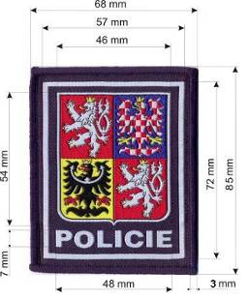

B. ČÍSLO IDENTIFIKAČNÍ POLICISTY- VRCHNÍ (dále jen IČ vyšívané)
(CPV 39561133-3)

TECHNICKÝ POPIS

Popis:
IČ vyšívané je vyšité na látce, které se pomocí našité háčkové části stuhového uzávěru připevní na mechovou část výstrojní součástky.

Provedení:
- šestimístné číslo zhotovené na látkovém podkladu , který je podložen vložkovým materiálem a celek je našit na háčkovou část stuhového uzávěru
- výška čísel 23 mm
- šířka vyšití dle charakteru čísla od 0 do 9 v rozmezí cca 15 mm
- typ písma UNIVERS 65 - polotučný
- výšivka je podehnuta v kraji a cca 2,5 mm v kraji přišita na háčkovou část stuhového uzávěru (rozměr stuhového uzávěru s výšivkou je 38 x 120 mm).

Čísla výšivky musí mít hladké okraje, vyšívací nitě musí být dostatečně napnuté a prostor pod nimi vyplněný, aby nedocházelo k zatrhávání, použitý materiál i nitě musí být stálobarevné (zapouštění barev je nepřípustné). Při praní resp.čistění nesmí dojít ke změně rozměrů (sražení) resp. zkreslení (pokroucení) celé nášivky popř. nápisu

Materiál:
použitý na referenčním vzorku uloženém na OSM PP a certifikované hodnoty odpovídají:
- základní materiál – OPÁL(65% PES/35%Ba, 265 g/m2 ,kepr 2/1)
- barva černá
- vložkovina, např. Novolin 100 % PES 80gr / bm, barva šedá
- šicí nitě, např. Gutermann A 220 černé, nitě 100 % PES 80
- vyšívací nitě, např. hedvábí ISACORD b. 704, Marathon 100 % viskóza, vinutá dvojím zákrutem barva zlatá b. 1009 - PANTONE ® - 14 -0951 TP, 100% viskoza SULKY b.1333 (podle ref.vzorku)
- velcro páska 38 mm háčková část.

Zadavatel připouští použití obdobného materiálu s podmínkou dodržení všech vlastností a vnějšího vzhledu (především písma, barvy podkladu a výšivky).

Balení:
- po 50 - ti párech do PE sáčku s přiloženým seznamem: pořadí, nejnižší-nejvyšší, počet párů, rok/měs. výroby, materiálové složení podklad a výšivka, název výrobku a dodavatele
- do kartonu 20 x PE (50 párů) ,na kartonu počet párů, měs./rok výr., dodavatel.
- s dodacím listem seznam obsahu balení např.:

Číslo pořadí nejnižší nejvyšší párů
1 1-50 111111 111150 50
2 51-100 111151 111200 50

POZNÁMKA : dodržet název součástky ČÍSLO IDENTIFIKAČNÍ POLICISTY- VRCHNÍ
• Záruka na „nášivku“ : 24 měsíců od výdeje konečnému uživateli
• Skladovatelnost 5 let v originálním balení při zachování všech mechanicko- fyzikálních vlastností

Nákres a rozměry
orientační nákres, tolerance rozměrů ± 2 mm.

123456

Fotografické vyobrazení a základní kontrolní rozměry

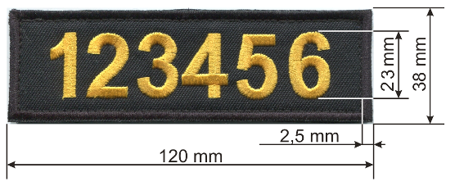

C. Nášivka rukávová OCHRANNÁ SLUŽBA (CPV: 35811200-4)

TECHNICKÝ POPIS

Popis:
Nášivka rukávová OCHRANNÁ SLUŽBA (dále jen „nášivka“) je vytkávaný, barevný rukávový znak složený z trikolóry a nápisu OCHRANNÁ SLUŽBA. Nápis (vystředěný) je v modré barvě shodné s modrou barvou trikolóry. Nápis vč. trikolóry je ve 2 mm širokém stříbrném rámečku. Celá nášivka má 3 mm černý rámeček – viz. orientační obrázek dále v textu.

Provedení:
Provedení „nášivky“ musí odpovídat předloženému referenčnímu vzorku.

Rozměry:
Venkovní rozměr nášivky včetně lemu, který slouží k přišití nášivky :
- výška 35 mm, šířka 135 resp. 95 mm tolerance +- 2 mm
Modrý nápis OCHRANNÁ SLUŽBA :
- výška písma 7 mm, +- 1 mm

Zadavatel připouští obdobné technické řešení např.vazba tkaní při zajištění vnějšího vzhledu (přesnost provedení), neparatelnosti okrajů, podlepení z rubní strany tmavé barvy.

Ošetřování – dodržení níže uvedeného je podmínkou:
Možnost žehlení z lícní strany. Zadavatel dále požaduje vysokou stálobarevnost a odolnost proti srážení při používání, ošetřování, čistění.

Záruka na „nášivku“:
- 24 měsíců od výdeje konečnému uživateli (na výstrojní součástce )
- 5 let životnosti v originálním balení při zachování všech barev a tvaru

Balení
100 kusů nášivek do malého PE sáčku, 10 malých sáčků do jednoho velkého PE sáčku. Do každého PE sáčku bude vložena papírová etiketa s uvedením :
výrobce, symbolů ošetřování, měs./rok výroby.

Skladování
Skladovatelnost minimálně 5 let v originálním balení a při zachování všech mechanicko – fyzikálních vlastností výrobku.

Orientační vyobrazení nášivky:
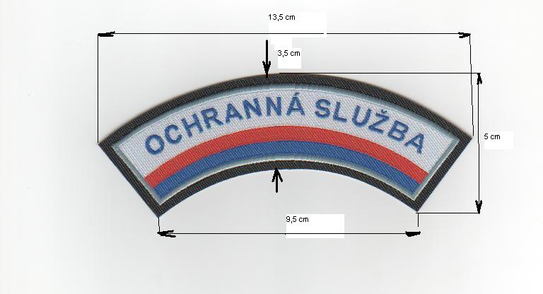

D. Nášivka rukávová útvaru na ochranu ústavních činitelů ochranné služby
(CPV 35811200-4)

TECHNICKÝ POPIS

Popis:
Nášivka je barevný rukávový znak (znak pavézy s výšivkou a „AD OMNIA PARATUS“), plně vyšitý na látce a připevněný na háčkové části stuhového uzávěru s volně přiloženou mechovou částí. Rozměry, barevné provedení a motiv výšivky - viz. orientační obrázek dále v textu.

Provedení:
Provedení „nášivky“ musí odpovídat předloženému referenčnímu vzorku.
• znak je opatřen ze spodní strany našitým kompletním stuhovým uzávěrem
• rozměr rukávového znaku je 73,5 x 93,5 mm
• rukávový znak je strojově vyšitý na látkovém podkladu (100% polyester), černé barvy, aplikace látkou není přípustná
• po obvodu musí být 3 mm technologický lem tepelně začištěný proti třepení
• barevné provedení a tvar musí být v souladu se schváleným logem
• znak je pevně našitý na háčkové části stuhového uzávěru s volně přiloženou mechovou částí
• tolerance rozměrů +- 1 mm
• vyšívací nitě na vzorku 100% viskóza – barevnice Marathón.

Barvy: nitě dle barevnice Marathón barva Pantone
bílá 1179
žlutá 1188 123 C
kontura mečů hnědá 1308 497 C
červená 1050 186 C
(levá strana) sv. modrá 1254 661 C
(pravá strana) tm.modrá 1204 539 C
černá 1180

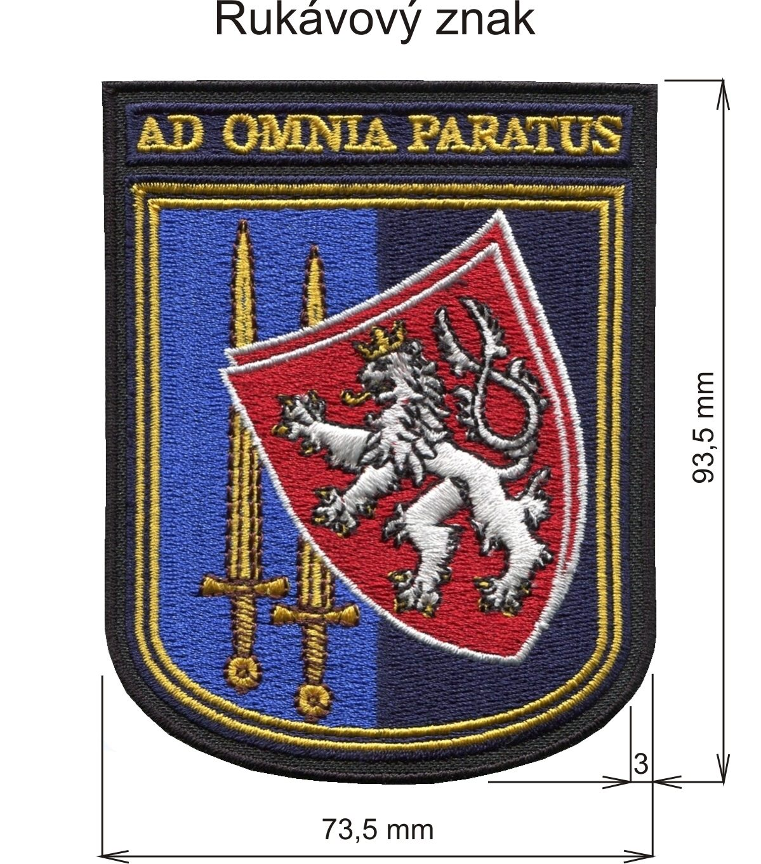
UPOZORNĚNÍ:
Tento vzor byl schválen ředitelem VHS , Komisí vojenských tradic a symboliky Vojenského historického ústavu a Policejního prezidia PČR. Nelze v něm provádět jakékoliv změny velikostí, poměru stran, grafických prvků ve znaku ani odstínů barev.

Ošetřování – dodržení níže uvedeného je podmínkou:
Možnost žehlení z lícní strany. Zadavatel dále požaduje vysokou stálobarevnost a odolnost proti srážení při používání, ošetřování, čistění.

Záruka na „nášivku“ :
- 24 měsíců od výdeje konečnému uživateli (na výstrojní součástce)
- 5 let životnosti v originálním balení při zachování všech barev a tvaru
Balení
100 kusů nášivek do malého PE sáčku, 10 malých sáčků do jednoho velkého PE sáčku. Do každého PE sáčku bude vložena papírová etiketa s uvedením :
výrobce, symbolů ošetřování, měs./rok výroby.
Skladování
Skladovatelnost minimálně 5 let v originálním balení a při zachování všech mechanicko – fyzikálních vlastností výrobku.

Dále obecně platné pro všechny nášivky a ident.čísla:

- hotové výrobky musí souhlasit ve všech detailech se schváleným referenčním vzorkem a PN,
- celkový vzhled a provedení musí být bezvadné,
- fyzikální a mechanické vlastnosti, hygienická a zdravotní nezávadnost musí být zachovány po celou dobu životnosti,
- musí být zajištěna stálobarevnost a odolnost proti srážení při používání, ošetřování, čistění. Výšivky musí mít hladké okraje, vyšívací nitě musí být dostatečně napnuté a prostor pod nimi vyplněný, aby nedocházelo k zatrhávání. Použitý zákl. materiál i nitě musí být stálobarevné (zapouštění barev je nepřípustné). Při praní resp. čistění nesmí dojít ke změně rozměrů (sražení) resp. zkreslení (pokroucení) části resp. celé nášivky, nápisu popř. čísla,
- hotové nášivky a ident. čísla (pouze v I. jakosti) musí odpovídat oboustranně schválené PN a schválenému referenčnímu vzorku. Přejímají se podle schválené PN a referenčního vzorku na SLZ PP Svojšice.
- pro upřesnění detailů v provedení bude umožněna uchazečům o veřejnou zakázku prohlídka referenčního vzorku na OSM PP Pelléova 21, Praha 6, kont. osoba Ing. Surý po tel. domluvě, tel. 974 835 751. Vzorky nebudou zapůjčeny. Podmínkou je dodržení vnějšího vzhledu shodného se zadavatelem předloženými vzorky.

